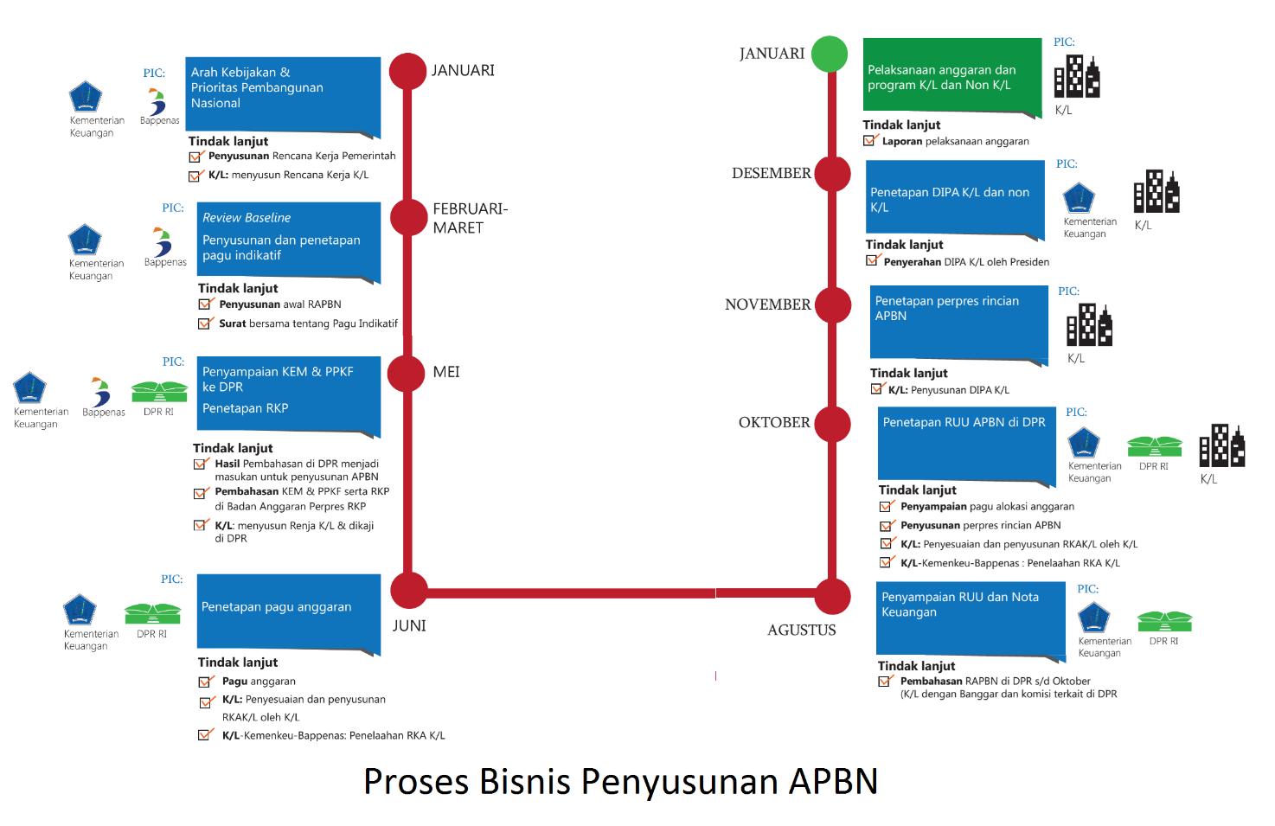

Sumber data : https://anggaran.kemenkeu.go.id/in/post/agenda-dja